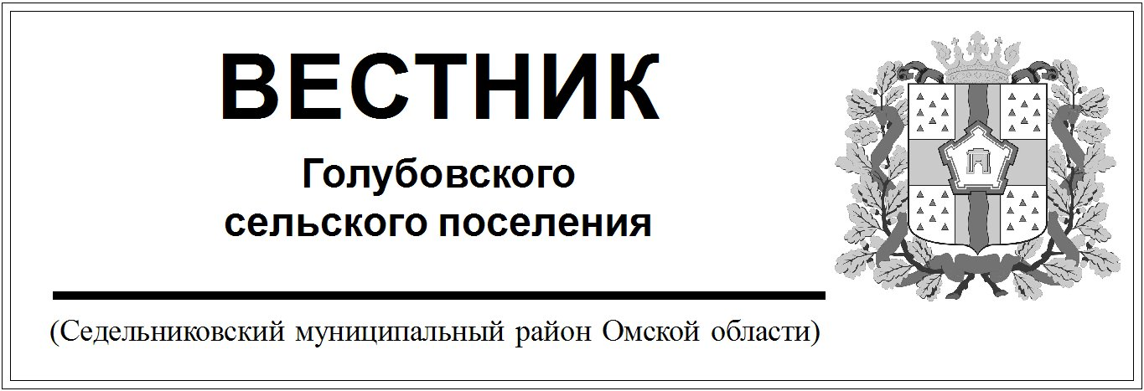

№ 7 от 13 февраля 2020 года. 30 эк.

АДМИНИСТРАЦИЯ

ГОЛУБОВСКОГО СЕЛЬСКОГО ПОСЕЛЕНИЯ СЕДЕЛЬНИКОВСКОГО МУНИЦИПАЛЬНОГО РАЙОНА

ОМСКОЙ ОБЛАСТИ

ПОСТАНОВЛЕНИЕ

От «13» февраля 2020 г. № 12

с. Голубовка

О внесении изменений в Постановление главы Голубовского сельского поселения Седельниковского муниципального района Омской области от 28 января 2014 года №5 «Об утверждении Положения о контрактной системе в сфере закупок товаров, работ и услуг для обеспечения муниципальных нужд администрации Голубовского сельского поселения Седельниковского муниципального района Омской области»

В соответствии с Федеральным законом от 27.12.2019 года №449-ФЗ «О внесении изменений в Федеральный закон «О контрактной системе в сфере закупок товаров, работ, услуг для обеспечения государственных и муниципальных нужд»», Уставом Голубовского сельского поселения Седельниковского муниципального района Омской области

**ПОСТАНОВЛЯЮ:**

1. Внести следующее изменение в Постановление главы Голубовского сельского поселения Седельниковского муниципального района Омской области от 28 января 2014 года №5 «Об утверждении Положения о контрактной системе в сфере закупок товаров, работ и услуг для обеспечения муниципальных нужд администрации Голубовского сельского поселения Седельниковского муниципального района Омской области»:

- **пункт 1 статьи 1** **Положения дополнить абзацем** следующего содержания:

«В целях применения настоящего Положения, используемые в нем понятия, употребляются в следующих значениях:

***государственный контракт, муниципальный контракт*** - гражданско-правовой договор, предметом которого являются поставка товара, выполнение работы, оказание услуги (в том числе приобретение недвижимого имущества или аренда имущества) и который заключен от имени Российской Федерации, субъекта Российской Федерации (государственный контракт), муниципального образования (муниципальный контракт) государственным или муниципальным заказчиком для обеспечения соответственно государственных нужд, муниципальных нужд;

***контракт*** - государственный или муниципальный контракт либо гражданско-правовой договор, предметом которого являются поставка товара, выполнение работы, оказание услуги (в том числе приобретение недвижимого имущества или аренда имущества) и который заключен бюджетным учреждением, государственным или муниципальным унитарным предприятием либо иным юридическим лицом в соответствии с [частями 1](http://ivo.garant.ru/#/document/70353464/entry/151), [2.1](http://ivo.garant.ru/#/document/70353464/entry/15210), [4](http://ivo.garant.ru/#/document/70353464/entry/154) и [5 статьи 15](http://ivo.garant.ru/#/document/70353464/entry/155) настоящего Федерального закона;

***контракт жизненного цикла*** - контракт, предусматривающий поставку товара или выполнение работы (в том числе при необходимости проектирование объекта капитального строительства, конструирование товара, который должен быть создан в результате выполнения работы), последующие обслуживание, при необходимости эксплуатацию в течение срока службы, ремонт и (или) утилизацию поставленного товара или созданного в результате выполнения работы объекта капитального строительства или товара»

1. Опубликовать настоящее Постановление в Муниципальном Вестнике Голубовского сельского поселения и разместить на официальном сайте Голубовского сельского поселения в сети «Интернет».

Глава Голубовского сельского поселения В.С. Жигунов

АДМИНИСТРАЦИЯ

ГОЛУБОВСКОГО СЕЛЬСКОГО ПОСЕЛЕНИЯ СЕДЕЛЬНИКОВСКОГО МУНИЦИПАЛЬНОГО РАЙОНА

ОМСКОЙ ОБЛАСТИ

ПОСТАНОВЛЕНИЕ

От «13» февраля 2020 г. № 13

с. Голубовка

Об отмене постановления Главы Голубовского сельского поселения Седельниковского муниципального района Омской области от 23.04.2019 года №21 ««Об установлении порядка определения дохода граждан и постоянно проживающих совместно с ними членов их семей и стоимости подлежащего налогообложению их имущества в целях признания граждан нуждающимися в предоставлении жилых помещений по договорам найма жилых помещений жилищного фонда социального использования»

В соответствии со ст. 7 Федерального закона от 06.10.2003 №131-ФЗ «Об общих принципах организации местного самоуправления в Российской Федерации», п.п. 3.1 и 3.2. ст. 13 Жилищного Кодекса Российской Федерации, Уставом Голубовского сельского поселения Седельниковского муниципального района Омской области

**ПОСТАНОВЛЯЮ:**

1. Отменитьпостановление Главы Голубовского сельского поселения Седельниковского муниципального района Омской области от 23.04.2019 года №21 ««Об установлении порядка определения дохода граждан и постоянно проживающих совместно с ними членов их семей и стоимости подлежащего налогообложению их имущества в целях признания граждан нуждающимися в предоставлении жилых помещений по договорам найма жилых помещений жилищного фонда социального использования», так как принято за пределами компетенции Администрации Голубовского сельского поселения.
2. Опубликовать настоящее Постановление в Муниципальном Вестнике Голубовского сельского поселения и разместить на официальном сайте Голубовского сельского поселения в сети «Интернет».

Глава Голубовского сельского поселения В.С. Жигунов